Laboratorio Aeroespacial UVG



GUÍA DE ANÁLISIS E INTERPRETACIÓN DE DATOS SATELITALES: EJEMPLO NORBY

QTZ2-DOC-EDU-001 Rev. A 4 de junio de 2026

Tabla de Contenidos
Introducción 4
Programa 5
Prueba de Funcionalidad 5
Aspectos Notables del Código 9
Graficar 12
Mínimos 14
Reset 16
Ajustes Recomendados 18
Descarga de Librerías 19
Referencias Relevantes 21

Listado de Figuras
Figura 1: Datos de Norbi en una tabla de Excel 5
Figura 2: Datos de Norbi en una tabla de Python 5
Figura 3: Gráficas de los datos de Norbi 6
Figura 4: Indicaciones para la opción de lupa 6
Figura 5: Indicaciones para la opción de mover (cuatro flechitas) 7
Figura 6: Gráfica de la mínima potencia de celda solar 7
Figura 7: Gráficas enfocadas en sus valores mínimos 8
Figura 8: Valores mínimos y sus fechas 8
Figura 9: La terminal en Visual Studio Code 19
Figura 10: La terminal como aplicación 19
Figura 11: Mensajes de instalación iniciales 20
Figura 12: Finalización de la instalación 20

Listado de Cuadros
Cuadro 1: Importación de módulos y librerías 8
Cuadro 2: Apertura del archivo 8
Cuadro 3: Guardar datos de un archivo de Excel en un DataFrame 9
Cuadro 4: Nombres de las columnas del DataFrame 9
Cuadro 5: Conversión a tipo de dato de fecha y hora 9
Cuadro 6: Creación de subplots 10
Cuadro 7: Creación de botones 10
Cuadro 8: Encontrar la fecha inicial 11
Cuadro 9: Definición de la posición de la primera gráfica 11
Cuadro 10: Inicialización del ploteo 11
Cuadro 11: Límites de los ejes 12
Cuadro 12: Asignación de las etiquetas para los ejes 12
Cuadro 13: Separación para mostrar gráficas 12
Cuadro 14: Función de enfocar mínimo llamada por el botón 13
Cuadro 15: Parámetros de self.minimos() 13
Cuadro 16: Obtener valor mínimo y su posición 14
Cuadro 17: Cálculos para los límites en el eje x 14
Cuadro 18: Actualizar gráfica y retornar información del mínimo 14
Cuadro 18: Asignar los límites del eje x y del eje y 15
Cuadro 19: Función de reset llamada por el botón 15
Cuadro 20: Parámetros de la función self.reset() 16
Cuadro 21: Límites en el eje x 16
Cuadro 22: Límites en el eje y 16

Introducción
TinyGS es una organización sin fines de lucro cuyo fin en mente es proporcionar conocimiento de comunicación satelital a cualquiera. Su red de estaciones en tierra alrededor del mundo recibe y decodifica paquetes de datos enviados por satélites. Al igual que Quetzal-2, estos satélites utilizan el modo LoRa para enviar paquetes que pueden ser utilizados con fines educativos por colegios.

Uno de estos satélites es Norbi (o Norby) que transmite distintos datos a una frecuencia de 436.7013 MHz:
- Potencia de emisión de la señal
- Voltaje del bus
- Potencia del bus
- Capacidad de la batería
- Potencia de la batería
- Potencia de las celdas solares
- Temperatura del sistema
- Temperatura interna

Para éste ejemplo, se tomaron cuatro de ellas para tabular y graficar, además de la fecha y hora en que se recibió el paquete:
- Voltaje del bus
- Potencia del bus
- Capacidad de la batería
- Potencia de las celdas solares

Programa
El programa realizado en Python tiene las siguientes funciones:
- Leer un archivo de Excel con los datos del satélite.
- Guardar los datos en una tabla (DataFrame).
- Graficar esos datos; fecha y hora en el eje x, el dato enviado en el eje y.
- Obtener y enfocar el dato mínimo en la gráfica.

Funcionalidad

Figura 1: Datos de Norbi en una tabla de Excel
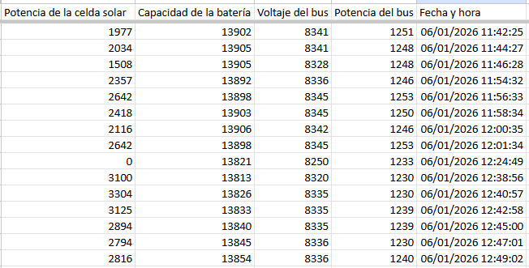
Se importó un archivo de Excel con información de 39 paquetes de datos enviados por el satélite Norbi el 1 de junio entre las 11:42:25 y 15:02:15.

Figura 2: Datos de Norbi en una tabla de Python
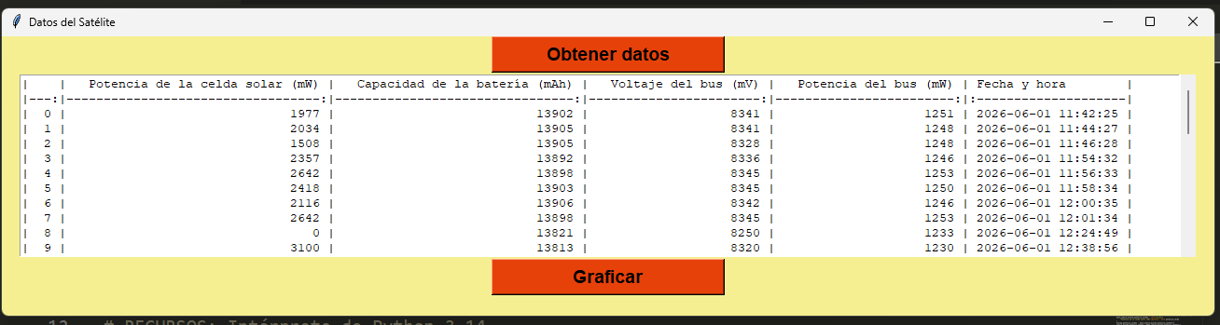
El botón “Obtener datos” permite abrir el archivo de Excel y mostrar sus datos en una tabla. El botón “Graficar” creará gráficas utilizando dichos datos.

Figura 3: Gráficas de los datos de Norbi
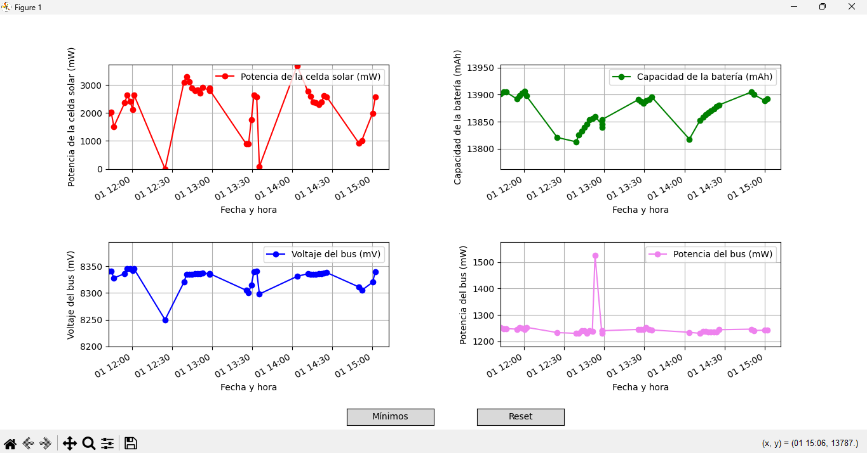
Al graficar, se abre una ventana mostrando cuatro gráficas correspondientes a cada dato. La variable independiente (el eje x) es la fecha y hora en que se envió el paquete.

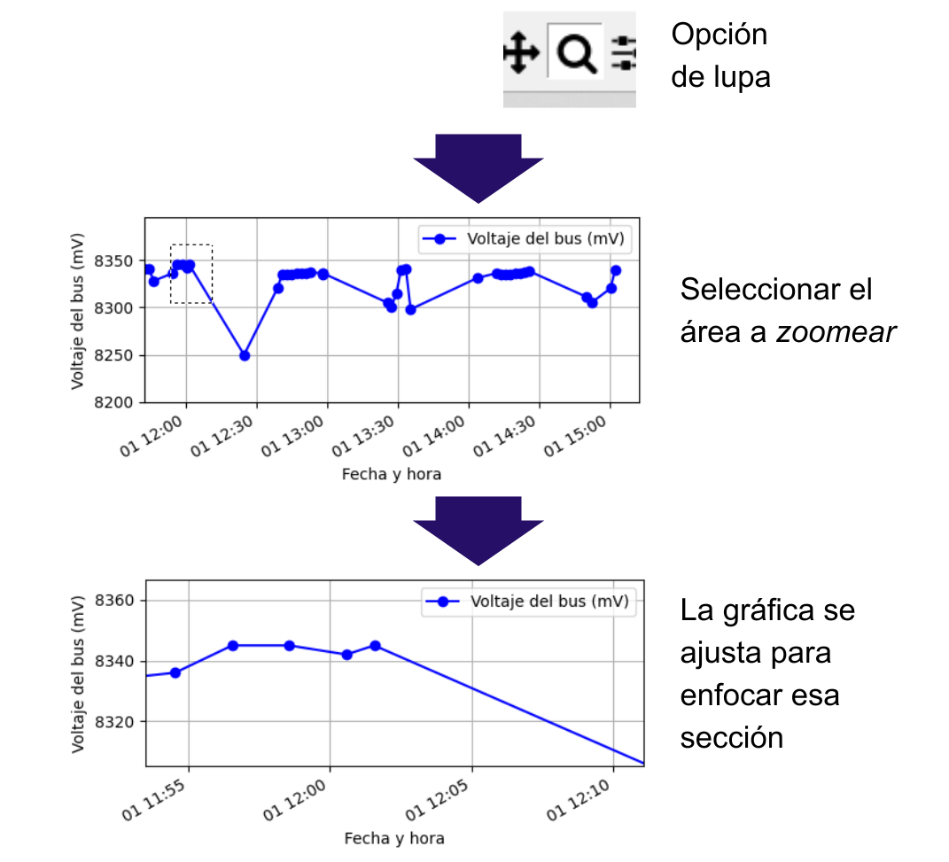
Figura 4: Indicaciones para la opción de lupa
Seleccionar la lupa permite hacer zoom a un rango de la gráfica, el cual debe ser seleccionado por el usuario presionando y arrastrando el área a enfocar.

Figura 5: Indicaciones para la opción de mover (cuatro flechitas)
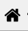
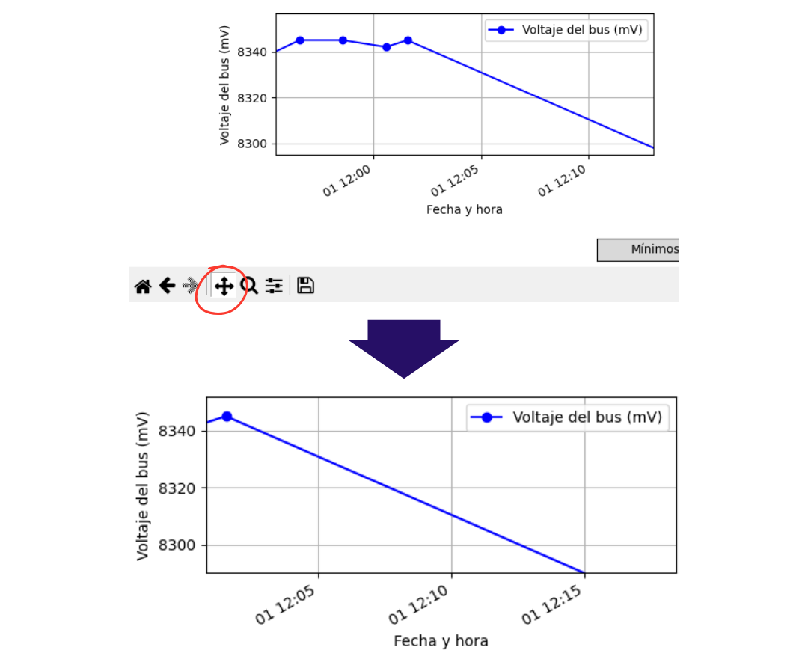
Seleccionar las cuatro flechitas permite mover la gráfica manteniendo el mismo zoom. Esto es, podemos navegar a lo largo de la gráfica.

La opción de una casita regresa a la vista original (las 4 gráficas completas).

Todo ese dashboard viene por default con la interfaz proporcionada por la librería Matplotlib de Python, pero se agregaron dos botones: uno para mínimos y otro para resetear.

El botón de mínimos encuentra los valores más pequeños en cada dato, y enfoca en qué parte de su respectiva gráfica se encuentra cada uno. Por ejemplo, la menor potencia que reportó Norbi en su celda solar fue de 0mW:

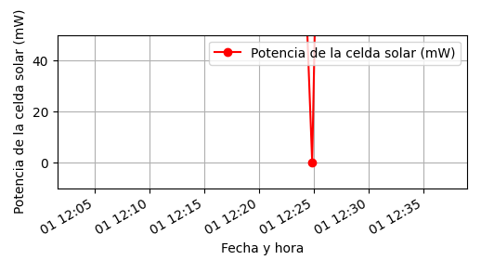
Figura 6: Gráfica de la mínima potencia de celda solar

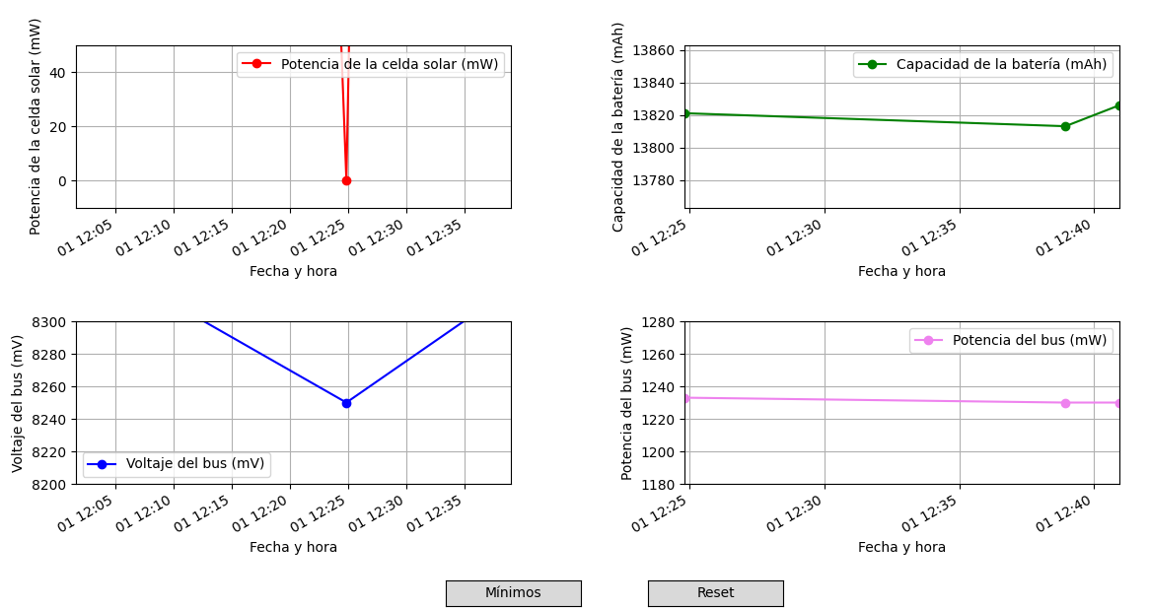
Figura 7: Gráficas enfocadas en sus valores mínimos
La vista cambia a mostrar las gráficas enfocadas en el valor mínimo de cada dato. Además, se despliega una ventanita indicando cuál es el mínimo de cada uno y en qué fecha se dio.

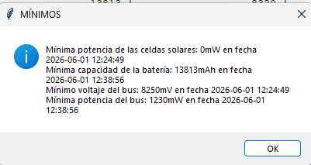
Figura 8: Valores mínimos y sus fechas

El botón de reset cumple la misma función que la casita del dashboard, pero su codificación (expuesta en la siguiente sección) sirve para profundizar el entendimiento del funcionamiento de estas gráficas.

Aspectos Notables del Código
A continuación se presentan algunos (o sea no está todo el código en éste documento) puntos sobre el código realizado. Además, dicho código fuente se puede consultar para entender mejor su funcionamiento con ayuda de los comentarios que colocamos.

Cuadro 1: Importación de módulos y librerías
#Librería que permite crear DataFrames
import pandas as pd

#Librería para darle un formato bonito al dataframe
from tabulate import tabulate

#Librería que permite graficar fácilmente los datos
import matplotlib.pyplot as plt, matplotlib.widgets as wid

#Librería para la interfaz inicial
from tkinter import Tk, filedialog as fd, Button
from tkinter import scrolledtext as st, messagebox as msg
Importamos los módulos y librerías a utilizar, definiendo aliases (apodos) para los nombres más largos (por ejemplo, ahora llamaremos plt a matplotlib.pyplot).
- Pandas permite crear tablas (en éste caso a partir de un archivo Excel), conocidas como DataFrames, para realizar análisis de datos. Su manipulación es relativamente similar a las tablas de MySQL.
- Tabulate le coloca un formato bonito a cualquier tabla que agrupa datos, incluyendo los DataFrames.
- Matplotlib proporciona una interfaz para visualizar datos de los DataFrames mediante gráficas.
- Tkinter se utilizó para crear la primera ventana para obtener los datos del archivo Excel y para mostrarlos al usuario.

Cuadro 2: Apertura del archivo
# El usuario selecciona un archivo para abrir
ruta = fd.askopenfilename()
El método fd.askopenfilename() de tkinter abre una ventanita para buscar archivos, en donde el usuario selecciona cuál quiere abrir. Esto nos ahorra tener que escribir la ruta a mano.

Cuadro 3: Guardar datos de un archivo de Excel en un DataFrame
# Obtener datos de un archivo de Excel
# Dataframe (tablita) con los datos extraídos del archivo
# tomando en cuenta que la primera fila son los encabezados
self.datos= pd.read_excel(ruta)
La librería Pandas nos permite guardar los datos de un archivo de Excel en un DataFrame. Al hacer esto, se ignoran automáticamente los encabezados (la primera fila).

Cuadro 4: Nombres de las columnas del DataFrame
# Nombre de cada columna
# además será el encabezado de cada una de ellas
self.datos.columns = [
"Potencia de la celda solar (mW)",
"Capacidad de la batería (mAh)",
"Voltaje del bus (mV)",
"Potencia del bus (mW)",
"Fecha y hora"
]
Asignamos un nombre a cada columna de la tabla indicando qué datos son los que están en ella. A partir de ahora, al referirnos a cada columna utilizaremos el nombre que le hemos asignado en éste caso.

Cuadro 5: Conversión a tipo de dato de fecha y hora
# Se convierte a un tipo de dato de fecha y hora
self.datos["Fecha y hora"]= pd.to_datetime(
self.datos["Fecha y hora"],
dayfirst = False # Excel coloca el mes primero
)
Para poder manejar la fecha y la hora (por ejemplo, para ver cuál es el paquete más antiguo) es necesario convertir estos datos a un formato específico. Esto es muy sencillo con Pandas usando la función to_datetime(), que los convierte al tipo de dato necesario.

Cuadro 6: Creación de subplots
# Para colocar varias gráficas en una misma ventanita
fig, self.ax = plt.subplots(
2,2, # 2 de ancho y 2 de alto
figsize=(12,6.5) # tamaño en pulgadas
)
Para graficar cuatro gráficas en una sola ventana es necesario usar subplots. Estos son básicamente los espacios que contienen cada una de las gráficas. Debemos especificar cuántas gráficas vamos a querer (como queremos 4, son 2 a lo ancho y 2 a lo alto) y el tamaño total de la ventana (en pulgadas).

Cuadro 7: Creación de botones
# Espacio en la interfaz exclusivo para el botón de mínimos
eje_boton_minimo = fig.add_axes([0.40, 0.01, 0.1, 0.04])
self.btn_minimo = wid.Button(
eje_boton_minimo,
label="Mínimos"
)
# Función a la que llama
self.btn_minimo.on_clicked(self.enfocar_minimo)
Además de las gráficas, nuestra interfaz también incluye dos botones. Estos botones no se pueden poner sólo así, puesto que las gráficas están ya distribuidas para ocupar toda la ventana. Entonces es necesario crear un espacio exclusivo para cada botón (axes o eje).
El único parámetro que hemos enviado para ellos es la posición, dada en una fracción del tamaño de la ventana completa. O sea, un extremo es 0.0 y el otro será 1.0. Entonces, la posición es:

[ Coordenada en x (medida desde la izquierda),
Coordenada en y (medida desde la parte de abajo),
Ancho,
Alto ]

Habiendo especificado el espacio en donde pondremos el botón, podemos crearlo como un widget de Matplotlib. Lo colocamos como wid.Button()en vez de matplotlib.widgets.Button() porque definimos el alias wid al importar las librerías. Por último, indicamos la función llamada al presionar el botón usando on_clicked()

Cuadro 8: Encontrar la fecha inicial
# Para el límite inferior de x se toma la fecha menor
# La más temprana
# El paquete más antiguo
fecha_inicial = self.datos["Fecha y hora"].min()
Antes de empezar a graficar, definimos cuál es la fecha mínima usando la función de .min() de Pandas. Por eso, y otras razones, nos sirve tanto haber pasado los datos de fecha al formato que Pandas utiliza para ellos.

Graficar
Todas las gráficas se trabajan de la misma manera, solamente cambiando su ubicación y los datos que contienen. Para esta explicación estudiaremos cómo se graficó la potencia de las celdas solares.

Cuadro 9: Definición de la posición de la primera gráfica
# - - - GRÁFICA POTENCIA DE LA CELDA - - -
self.potencia_celda = self.ax[0, 0] # Arriba a la izquierda
Primero, definimos la gráfica como la que estará ubicada en las coordenadas [0,0] de nuestra ventanita. O sea, la que está arriba a la izquierda.

Cuadro 10: Inicialización del ploteo
self.datos.plot(
y="Potencia de la celda solar (mW)",
x="Fecha y hora",
marker="o", # Para los puntitos
color="red",
ax = self.potencia_celda # En qué espacio está la gráfica
)
Realizaremos una gráfica del DataFrame self.datos (ahí es donde guardamos todo lo que extrajimos del Excel). El valor que representaremos en su eje y es la potencia de la celda solar, mientras que en el eje x está la fecha y hora. Debemos notar que estos nombres deben ser exactamente iguales a los que definimos anteriormente para las columnas del DataFrame.
marker= “o” indica que utilizaremos puntitos y en la línea siguiente indicamos que los queremos pintados de rojo. Por último debemos decir dónde queremos la gráfica, un aspecto que habíamos definido un par de líneas antes.

Cuadro 11: Límites de los ejes
# Límite inferior en x, el superior se coloca automáticamente
self.potencia_celda.set_xlim(left=fecha_inicial)

# Límites del eje y
self.potencia_celda.set_ylim(
bottom=0,
top=self.datos["Potencia de la celda solar (mW)"].max()+50
)
Definimos los límites (extremos) de la gráfica. En el caso del eje x, nuestro primer valor corresponde al del primer paquete que tenemos; o sea, el de la fecha más antigua (que ya habíamos obtenido en fecha_inicial).
Para el eje y, el límite inferior es 0 (Norbi, y esperamos que todo satélite, no nos envía ningún valor negativo) y el superior lo definimos como 50 unidades más que el valor mayor que tengamos. Podríamos colocar menos margen, por ejemplo 25, pero esto es una decisión más de estética para que los valores no salgan muy a la orilla.

Cuadro 12: Asignación de las etiquetas para los ejes
self.potencia_celda.set_ylabel(
"Potencia de la celda solar (mW)"
)
self.potencia_celda.set_xlabel(
"Fecha y hora"
)
Colocamos las etiquetas indicando qué representa cada eje

Cuadro 13: Separación para mostrar gráficas
# Separación entre las gráficas
plt.subplots_adjust(hspace=0.7, wspace=0.4)
plt.show() # Mostrar las gráficas
Después de graficar todos los demás datos (de nuevo, sólo cambia su posición y el dato que se muestra en el eje x) definimos el espacio entre gráficas. hspace representa el espacio vertical y wspace el espacio horizontal. Por último, sólo mostramos las gráficas con plt.show().

Mínimos
Para el botón de mínimos (y también para el de reset) definieron dos funciones:
- Una que es la que el botón llama al ser presionado.
- Otra que es llamada por la función del botón. Esta recibe parámetros para enfocar el mínimo de una gráfica.

¿Cómo así? Veamos:

Cuadro 14: Función de enfocar mínimo llamada por el botón
def enfocar_minimo(self, event):
# Enfocar los valores mínimos de cada gráfica

# Llama a la función que devuelve una lista con
# el valor mínimo y su posición para cada gráfica
dato_indice_minimo_potencia_celdas = self.minimos(
"Potencia de la celda solar (mW)",
grafica = self.potencia_celda
)
minima_potencia_celdas = dato_indice_minimo_potencia_celdas[0]
indice_minima_potencia_celdas = dato_indice_minimo_potencia_celdas[1]
Esta función se ejecuta cuando el usuario presiona el botón de “Mínimos”. Toda función de botón de matplotlib necesita que se le pase un event, aunque ni siquiera lo estemos usando. Esta función llama a su vez a la función self.minimos() que devuelve una lista con el valor mínimo y su índice, además de enfocarlo en la gráfica. Analizaremos self.minimos() a continuación.

Cuadro 15: Parámetros de self.minimos()
def minimos(
self,
columna, # La columna en donde buscaremos el mínimo
grafica # En qué gráfica queremos obtener el mínimo
):
Para no tener que hacer el mismo código para cada gráfica (cada dato) uno por uno, realizamos un función que recibe la columna en donde buscaremos el mínimo y la gráfica que lo representa. Esta función, además de enfocar el mínimo en la gráfica, devuelve una lista con el valor mínimo y el índice de su registro para encontrar la fecha en que se envió.

Cuadro 16: Obtener valor mínimo y su posición
# Obtiene el dato mínimo de la columna
dato_minimo = self.datos[columna].min()

# y la posición (índice) en donde éste se encuentra
indice_minimo = self.datos[columna].idxmin()
Usamos las funciones .min() para obtener el valor menor en una columna del DataFrame y .idxmin() para encontrar el índice en donde éste se encuentra.

Cuadro 17: Cálculos para los límites en el eje x
# Toma el máximo entre 0 y uno menos que el mínimo
# para que no se salga de los datos (no tome un -1)
indice_inferior = max(0, indice_minimo - 1)

# Toma el menor entre la última posición y
# uno más que el mínimo
# para que no se salga de los datos
indice_superior = min(len(self.datos)-1, indice_minimo + 1)

# Fechas correspondientes a los índices inferior y superior
fecha_inferior = self.datos.loc[indice_inferior]["Fecha y hora"]
fecha_superior = self.datos.loc[indice_superior]["Fecha y hora"]
Queremos obtener la fecha inferior a la del valor menor y la superior a éste. Podemos simplemente tomar la del índice de abajo y la del índice de arriba. Pero surge un problema si el índice del menor es 0: nuestro índice inferior sería -1 y eso no existe. Entonces, escogemos el valor que sea mayor entre 0 y el índice-1. Lo mismo pasa con el máximo: tomamos el menor entre nuestro último índice posible y el índice del mínimo +1.
La fecha para el límite inferior corresponde al dato de fecha y hora del índice inferior, y la del superior corresponde a ese mismo dato pero para el índice superior.

Cuadro 18: Actualizar gráfica y retornar información del mínimo
plt.draw() # Actualizar la gráfica
return [dato_minimo,indice_minimo]
Se retorna la lista con el valor del mínimo y su posición, y se actualiza la gráfica con las modificaciones realizadas a sus límites.

Cuadro 18: Asignar los límites del eje x y del eje y
# Colocar esas fechas como límites en el eje x
grafica.set_xlim(left=fecha_inferior,right=fecha_superior)

# Límites en el eje y (según los valores del dato analizado)
grafica.set_ylim(
bottom = max(-10,dato_minimo-50), # No disminuye de -10
top = dato_minimo+50
)
Asignamos las fechas que obtuvimos con el proceso anterior a los límites inferior y superior del eje x en la gráfica. Para los límites del eje y, tomamos el número mayor entre -10 y el valor del mínimo -50 para que no tengamos, por ejemplo, un -50 si el valor mínimo fuera 0. Para el máximo simplemente obtenemos el valor del mínimo +50.

Reset
A pesar de que la ventana ya tiene una opción de casita para regresar a la vista original, realizamos nuestro propio botón de reset por dos razones:
- A veces, al enfocar los mínimos, la casita no lograba regresar a la vista original.
- Poner en práctica la codificación de gráficas en Matplotlib.
Al igual que para encontrar los valores mínimos, tenemos una función ejecutada al presionar el botón y otra para no resetear cada gráfica una por una.

Cuadro 19: Función de reset llamada por el botón
def reiniciar_graficas(self, event):
# Restablecer límites de las gráficas
# Llamadas a la función para resetear una gráfica
self.reset(
"Potencia de la celda solar (mW)",
grafica=self.potencia_celda
)
Las funciones de botones de Matplotlib necesitan un evento aunque no lo estemos usando. Esta función llama a otra función que resetea la gráfica de cierta columna, ambas enviadas como parámetros.

Cuadro 20: Parámetros de la función self.reset()
def reset(self, columna, grafica):
Esta función resetea la columna que le indicamos, en la gráfica que también indicamos.

Cuadro 21: Límites en el eje x
# La fecha del primer y último paquete que se tiene
fecha_inicial = self.datos["Fecha y hora"].min()
fecha_final = self.datos["Fecha y hora"].max()

# Restablecer esas fechas como los límites en x de la gráfica
grafica.set_xlim(
left=fecha_inicial, right=fecha_final
)
Obtenemos la primera fecha, la del paquete de datos más antiguo, aplicando la función .min() sobre la columna de fecha y hora. Hacemos lo mismo para la fecha más reciente, usando .max().
Luego, asignamos esas fechas como el límite inferior y superior en el eje x de la gráfica.

Cuadro 22: Límites en el eje y
# Valores para los límites en y
# Aumentarlos o disminuirlos
# para que no queden muy "a la orilla"
valor_minimo = self.datos[columna].min() -50
valor_maximo = self.datos[columna].max() +50
grafica.set_ylim(
bottom=max(0,valor_minimo), # para que no hayan negativos
top=valor_maximo
)
Encontramos el valor mayor entre los datos, y calculamos un margen de +50 (o -50 según el caso) para que no queden muy justos o a la orilla. Colocamos estos valores como los límites en el eje y, tomando en cuenta que el inferior no quisiéramos que bajara de 0.

Ajustes Recomendados
Éste código es sólo una base a la que se le pueden agregar más opciones, funcionalidades, mejoras para la experiencia del usuario, eficiencia… Algunas ideas son:

- Permitir que el usuario ingrese cuántas columnas tiene su archivo y cuáles son los datos que incluye (para ello, probablemente se deba utilizar una nueva función para crear las gráficas en vez de hacerlo una por una).

- Un botón para obtener y enfocar los valores máximos de cada gráfica.

- Obtener el promedio de cada columna.

- Al igual que se codificó manualmente un botón de reset, codificar una “opción de lupa” para que se pueda enfocar un rango en las gráficas.

Descarga de Librerías
Python proporciona una guía para instalar librerías y módulos, además de verificaciones previas, en: https://packaging.python.org/en/latest/tutorials/installing-packages/

Esto se hace en la terminal, la cual se encuentra en las pestañas inferiores del editor Visual Studio Code.

Figura 9: La terminal en Visual Studio Code
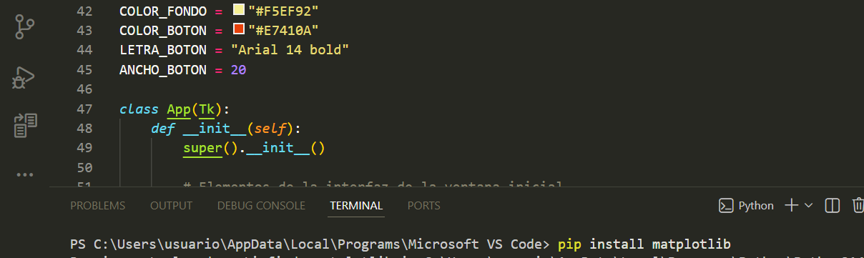

O bien acceder a la aplicación de terminal (Powershell) en su computadora.

Figura 10: La terminal como aplicación
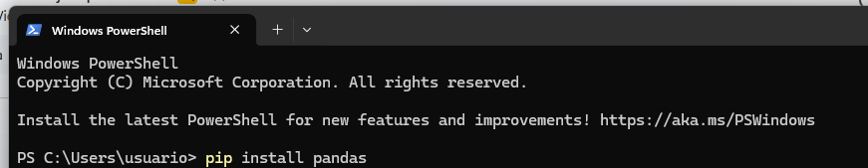

La sintaxis explícita (la más larga) utilizada, en Windows, para ello es:
py -m pip install "librería"

Y en UNIX / MacOS:
python3 -m pip install "librería"

Pero se puede usar una sintaxis más sencilla, sin py -m ni las comillas, en Windows con:
pip install librería

Y en UNIX / MacOS:
pip3 install librería

En éste orden de ideas, las librerías necesarias para éste proyecto se pueden instalar de la siguiente manera (en éste caso, en el sistema operativo Windows. Ya sabemos que en UNIX o MacOS sólo debemos agregar un 3 después de pip):
pip install pandas
pip install tabulate
pip install matplotlib

Debemos notar que la instalación de la librería tkinter no es necesaria, puesto que ésta ya viene incluida con Python.

Por último, para comprobar la correcta instalación de las librerías, debemos observar los mensajes que aparecen justo después de que mandamos el comando de instalación y los de finalización.

Figura 11: Mensajes de instalación iniciales
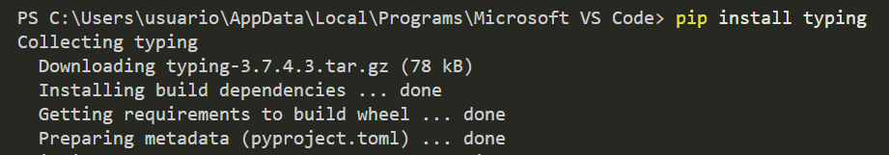
Por ejemplo, acá instalamos una librería para tipado de datos complejos llamada typing. Los mensajes que aparecen nos indican que se están obteniendo ciertos aspectos de la librería.

Figura 12: Finalización de la instalación
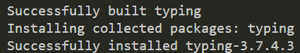
Los últimos mensajes nos muestran que la librería ha sido instalada de forma exitosa, por lo que ya la podemos utilizar e importar en nuestro código (como se ve en el Cuadro 14).

Referencias Relevantes
https://app.tinygs.com/
https://app.tinygs.com/satellite/Norbi
https://www.w3schools.com/datascience/default.asp
https://matplotlib.org/stable/

